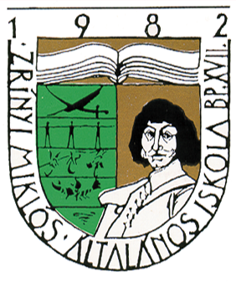**ZRÍNYI MIKLÓS ÁLTALÁNOS ISKOLA**

**1171 BUDAPEST, Sisakos sáska u. 3.**

**Tel: 258-2784; Fax: 257-6099.**

E-mail*:* [*zrinyim@zrinyi.net*](mailto:zrinyim@zrinyi.net)

Internet: [*www.zrinyi.net*](http://www.zrinyi.net)

**Igaz - Hamis - Megoldás - 10 pont**

**Írd a mondatok elé az I vagy a H betűt, aszerint, hogy Igaz vagy Hamis az állítás!**

1. **........** VII. Orbán pápa kihallgatáson fogadta a 17. évében járó fiatal Zrínyi Miklóst.
2. **........** Legelső versét - mely ránk maradt - valószínűleg Eszterházy Júliához írta.
3. **........** Bethlen Gábor erdélyi nemes úr önéletírásából ismerjük halálának

körülményeit, aki ott volt a végzetes kimenetelű vadászaton.

1. **........** A mai ausztriai Gratz városában öccsével, Zrínyi Péterrel egy jezsuita

iskolában tanult.

1. **.........** A Szigeti veszedelmet Karinthy Ferenc után Zrínyiásznak is nevezzük.
2. **.........** 1655. márciusában Zrínyi Miklóst választották meg nádornak .
3. **.........** 1652. május 1-én Bécsben feleségül vette Lőbl Mária Zsófia bárónőt.
4. **.........** HA Szigeti veszedelem kézirata ma a budapesti egyetemi könyvtár tulajdona.
5. **.........** Utolsó versét akkor írta, amikor 1 évesen meghalt Izsák nevű fia 1659-ben.
6. **.........** Megvetette a nemesi előjogokat, azt, hogy a nemesi szabadság azonos a nemzet

szabadságával.

1. **.........** Nem volt túlbuzgó diák. Mint egy mai jskolás, betegségre hivatkozva kerülte

az iskolát.

1. **.........** Nem ismerte Michelangelo műveit.

13. ......... 1640-ben átvette a családi birtok ügyeinek intézését és építkezésekbe kezdett.

Az Itáliában látott palotákhoz hasonlót szeretett volna építtetni.

14. ........ Saját haláláról úgy rendelkezett, hogy "minden fölösleges pompa és költség

nélkül" temessék el.

15. ........ Végrendeletében feleségére és két kicsi lányára Mária Katalinra és Mária

Borbálára hagyta vagyonát.